MONITOR LCD BENQ FP731 POWER PROBLEM
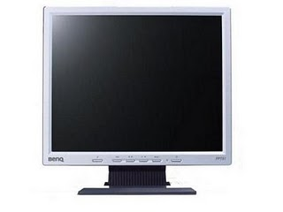
Pada kasus monitor merek BENQ ini, saya mengambil contoh dari type : LCD BENQ FP731.Seperti kebanyakan kerusakan yg terjadi pada monitor jenis LCD adalah kasus gagalnya sistem power supply.Apalagi pada model ini,blok regulator sangat rapih dan kompak terpadu dalam sebuah bungkus/casing alumunium yg rapat,sehingga pertukaran udara bebasnya menjadi sulit.
Langsung saja pada intinya.Jika anda mendapatkan monitor lcd type ini yg mempunyai masalah tidak dapat di hidupkan,segera saja anda bongkar semua casing mulai dari tutp belakang,dan angkat semua penutup alumunium untuk blok power supply.Maka akan terlihat seperti di bawah ini.
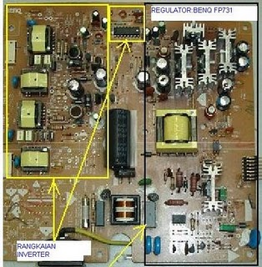Tampak bagian blok regulatornya,maka anda dapat secara langsung menebak komponen apa saja yang terlihat rusak,tapi tunggu dulu, biasakan untuk memeriksa beberapa komponen utama / penting pada blok regulator ini ,terutama pertama kali anda cek sekring/fusenya,jika putus segera cek transtor utama.Dalam kasus kali ini fuse dan IC inti nya terukur bagus,maka pelacakan beralih pada bagian sekunder regulator,periksa mulai dari dioda sekundernya dahulu,setelahnya anda dapat langsung mengganti beberapa elco yang terlihat bocor dan menggembung.Meskipun anda cukup mengganti beberapa elco yang terlihat secara fisik telah bocor,tapi ada baiknya juga mengganti sekaligus beberapa elco pendukung lainnya,dengan alasan agar kerja regulator ini dapat bekerja normal kembali tanpa resiko kembali ke pangkuan anda.
Dalam gambar di bawah ini ,kebanyakan elco yang rusak bernilai 470/16/25 dan 1000/16-25V.Persis dengan kerusakan yang terjadi pada beberapa merek monitor LCD lainnya.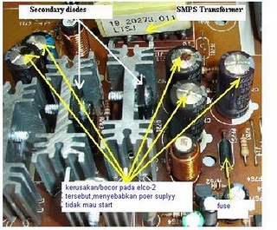
Perbaikan monitor LCD BENQ ini rupanya tidak sesulit apa yang saya duga sebelumnya.Pengalaman ini mungkin berguna bagi anda, dan paling tidak sedikit memberi dukungan mental bagi para hobiist electronic lainnya.
Saya ucapkan banyak terima kasih kepada mr.Jestine Yong ( malaysia ) yang secara sukarela membantu saya dalam mendalami teknik dan trik dalam troubleshooting LCD.
regards,
zic

MONITOR LCD LG FLATRON PROBLEM
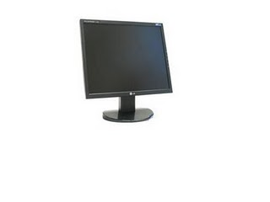
Menambahkan masukan dari sahabat kita :Bpk nuryadi ( teknisi geoservices ),saya mendapat kesempatan untuk melihat dan membongkar isi perut dari monitor LCD merk LG seri FLATRON mulai dari 15" - 25" di workshop geoprolog kota balikpapan.
Pada semua seri FLATRON LCD,kerusakan yg amat sering terjadi adalah kerusakan pada sistem regulatornya dan hampir terjadi pada semua type ( mulai 15"- 25" ).Ini mungkin di sebabkan karena kerja monitor yang memang nonstop 24 jam terus tanpa istirahat sedikit pun.
Kebetulan kali ini ada satu " patient " yang akan kami bongkar,yaitu type : LG FLATRON L 1753S-BF yang mati total.
Untuk memulai mereparasinya dapat anda ikuti langkah-langkah berikut ini :
1. Buka /lepaskan 4 buah baut di belakang panel.Baut ini mengunci casing panel belakang dengan box metal dari rangkaian regulator dan inverter.
2. Buka casing monitor dengan cara menggunakan obeh pipih (Minus)untuk melepaskan kunci casing body di semua sisi body monitor.Karena monitor LCD ini tidak menggunakan baut sebagai pengunci body.seperti saat kita membongkar remote control.
3. Angkat casing belakang panel dan lepaskan soket J1 ,soket yg menuju tombol panel control disisi samping.
4. Lepaskan soket yang menuju perangkat LCD ( soket-soket inverter dan kabel data LCD )hati2 jangan sampai kabel data nya robek.
5. Buka box metal penutup blok regulator dengan cara melepaskan isolasi/perekat nya.
6. Buka baut PCB blok regulator ini agar dapat kita angkat/keluarkan dari dalam box pelindung ini.
7. Segera dapat anda lihat langsung ,ada beberapa elco 2-3 buah yang kelihatan menggembung, yaitu : C202 ( 470/25V ), c203 ( 680/25V ) dan C204 (1000/25V).
8. Ganti ketiga komponen tersebut, It's finish then working....mudah bukan?..
Sebagai tambahan regulator ini menggunakan transistor utama type : STK 0765,bila sulit mencari penggantinya dapat anda gunakan TR FET type : FS 7UM atau FS10 UM.
Jika anda mendapatkan keluhan dari monitor LCD LG FLATRON type berapa saja,jangan ragu untuk mereparasinya karena hanya bagian ini saja lah yang sangat sering terjadi kerusakan.
Sangat mudah bahkan bagi para pemula sekalipun..
Semoga bermanfaat..just say " thank,s" for mr.nuryadi atas kesempatan yg di berikan kepada saya untuk membongkar isi perut MONITOR LCD LG FLATRON.
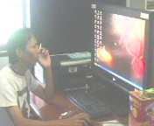
regard.
zic

TIP'S MENGGUNAKAN CRT MONITOR UNTUK TV
Tip's tentang Cara merubah konfigurasi dari CRT yoke monitor agar dapat di gunakan bersama dengan mesin pesawat TV.Mengapa harus di rubah dahulu? karena nilai resistansi yoke horisontal monitor adalah sangat rendah( mulai 0,2 ohm - 0,6 ohm ) terhadap nilai yang boleh di bebankan kepada sebuah rangkaian defleksi horisontal sebuah pesawat TV ( 0,6 ohm - 1,8 ohm ).Akibatnya beban Transistor Horisontal adalah menjadi amat berat hingga dapat menyebabkan kerusakan secara langsung.
Kali ini saya mencoba memberikan sedikit informasi tentang bagaimana cara merubahnya.
Yang perlu anda persiapkan adalah :
1. CRT monitor lengkap dengan yoke
2. Modul mesin pesawat TV yg mempunyai fasilitas pinchussion atau untuk model 21" lebih.
3. Trafo yoke "wansonic" ( untuk yoke monitor SVGA atau monitor Flat )
4. Electronic tool ( solder,timah dll).
Pertama yang perlu anda kerjakan adalah,memperhatikan susunan perkabelan dari bagian horisontal yoke,biasanya ada rangkaian tambahan di bagian yoke monitor ( rangkaian konvergensi dynamic dan rangkaian pincushion )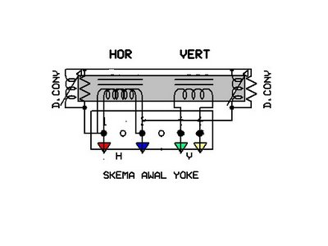
.Rubah susunan bagian horisontal ini yang awalnya di susun secara pararel menjadi susunan seri.Dengan cara lepaskan semua titik sambung pada masing-masing terminal horisontal yoke ( bagian vertikal tak perlu di rubah ).Buang / putuskan semua perkabelan dari rangkaian tambahan (pincushion) tersebut,ambil ujung-ujung kabel spool inti dari gulungan horisontalDan anda akan mendapatkan empat buah ujung line/kabel dari bagian horisontal ini,dua dikiri dan dua dikanan.Ukur dengan avo meter untuk menandakan masing masing gulungan (g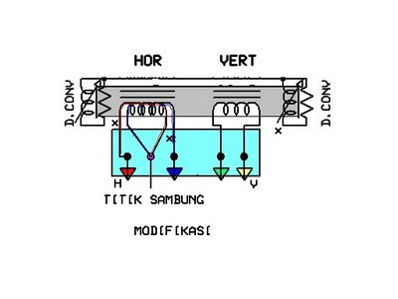ulungan A dan gulungan B ).Sambungkan salah satu ujung dari gulungan A sebelah kiri ke ujung dari gulungan B sebelah kanan.Dan sisa dari dua ujung yang tidak disambung adalah titik untuk terminal yang akan kita gunakan selanjutnya.Proses pertama selesai,berikutnya segera anda ukur nilai resistansi dari horisontal yoke yg telah kita rubah ini,apakah sudah cukup sampai kisaran antara 0,6 - 1,8 ohm dengan avo meter presisi ( akurat;disarankan dengan AVO meter digital ) .jika sudah cukup ,perangakat CRT siap di gunakan.
Beberapa syarat yg perlu anda perhatikan adalah : Jangan sekali-kali merubah apalagi mencabut komponen gelang static konvergensi di leher CRT,karena jika telah berubah anda mungkin perlu seharian bahkan lebih untuk menyetel ulang posisi yang telah diset di pabrik ini.setelan ini amat kritis untuk crt monitor dikarenakan jumlah pixelnya yang lebih banyak dari crt TV,dan karena alasan itulah saya menganjurkan untuk menggunakan mesin TV yang mempunyai fasilitas pengaturan pinchussion/ taraf kelengkungan sisi gambar. (cirinya :terdapat dua buah trimpot manual di dekat IC vertikal mesin TV ).
Apabila ukuran resistansi dari horisontal yoke ini masih terlalu rendah ( pada yoke monitor SVGA atau yoke monitor 17" keatas atau juga yoke monitor Flat).Kita perlu menggunakan komponen tambahan ,yaitu trafo yoke Wansonic (khusus di buat oleh pabrikan wansonic untuk di gunakan oleh para pembuat pesawat TV rakitan ).trafo ini banyak di jumpai dipasaran bersama dengan mesin tv keluaran wansonic.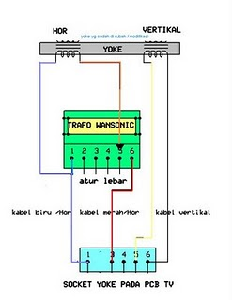
Cara menggunakan trafo wansonic adalah sebagai berikut :
1.Hubungkan kabel biru dari mesin TV ke kaki nomor1 trafo juga langsung menuju ke salah satu terminal horisontal yoke.
2. Hubungkan kabel merah dari mesin TV menuju titik terakhir (pin6 atau7) dari kaki trafo.
3.Hubungkan kabel merah dari yoke ke salah satu pin di trafo wansonic ( pin4,5,6,7 ) untuk menyesuaikan lebar gambar.
Informasi tambahan; Disarankan untuk menggunakan mesin TV yang mempunyai Fasilitas pengatur pincushion agar linearitas di kiri-kanan dan atas bawah bisa diatur sebaik mungkin.
Selamat mencoba dan semoga berhasil.
TIPS FOR USING THE MONITOR CRT TV
Tip's way of changing the configuration of the yoke CRT monitor that can be used in conjunction with the engine on the plane TV.Why must change first? because the value resistansi yoke horizontal monitor is very low (from 0.2 ohm - 0.6 ohm) to the value that could loaded to a series of horizontal deflection , a TV (0.6 ohm - 1.8 ohm). As a result, the burden of transistors Horizontal is a very heavy damage to be caused directly.
This time I try to give a little information about how to change.
You need to provide are:
1. CRT monitor with a yoke
2. TV module engine aircraft have facilities for model pinchussion or 21 "more.
3. Transformer yoke "wansonic" (to yoke or SVGA monitor monitor Flat)
4. Electronic tools (solder, tin, etc.).
First you need to do is, wiring attention to the order of the horizontal yoke, there is usually a series of additional monitors at the yoke (a series of dynamic convergence and pincushion series)
. Change the order of the first horizontal row in order to become a parallel way seri.withrelease all the dots connect in each of the horizontal yoke (the vertical is not necessary in the fox). Remove / disconnect all wiring of a series of additional (pincushion) is , take the tip of the end of the cable-spool reels from the core horisontal and you will get four end of the line / cable from the horizontal, the two left and right. with avo meter marks for each coil (coil A and coil B). Connect a one edge of a roller to the left edge of the coil B right.Dan the rest of the end of the two does not go through to the terminal point is that we will use the first .Proses completed, the next immediate resistansi you measure the value of the horizontal yoke do we change This is enough to range between 0.6 - 1.8 ohm meter precision with avo (accurate; recommended AVO meters with digital). if it is enough, CRT ready to use.
Some requirements do you need to note is: Never pull out the components especially the bracelet static CRT convergence in the neck, because if you have changed the day you may need even more to set back a position that has been set at the factory. this very critical for CRT monitor due to a number of pixel more than CRT TV, and for the reasons that I recommend to use the machine TV settings that have facilities pinchussion the stage images. (characteristics: there are two manual trimpot near vertical IC engine TV).
When the size of resistansi horizontal yoke is still too low (on the yoke or yoke monitor SVGA monitor 17 "or over the yoke also monitor Flat). We need to use additional components, the transformer yoke Wansonic (in particular by a manufacturer in wansonic to use by the TV assembly of the plane). transformer is encountered in manyin market with the engine output wansonic tv.
Using a transformer wansonic is as follows:
1.connect blue cable TV to the machine's foot nomor1 transformer also go directly to one of the horizontal yoke.
2. Connect the cable from the red machine to the TV last point (pin6 atau7) from the foot transformer.
3.connect red cable from the yoke to a pin in the transformer wansonic (pin4, 5,6,7) to adjust the width of the image.
Additional information; is recommended to use the machines that have a TV Facilities linearity that the pincushion on the left and right top-down can be arranged as soon as possible.
Congratulations to try and hopefully succeed.

LG STUDIOWORK G500
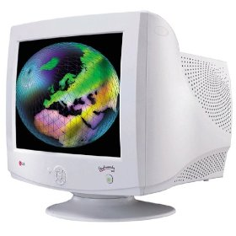
Pada monitor LG STUDIOWORK G500 saya sering mendapati kerusakan gambar mengecil di sisi kiri dan kanan serta gambar melengkung.Pengaturan linearitas horisontal tak berpengaruh sedikit pun.
Karena mesinnya mirip dengan type studiowork 7168,tidak tertutup kemungkinan kerusakan ini pun terjadi pada seri studiowork 7168.
Penyebab masalah ini ada di bagian pengaturan horisontal wide.Yaitu gagalnya komponen transistor IRF630 untuk mengatur setelan lebar (wide) mengikuti setting resolusi dari setting di cpu oleh pegguna,Hingga menyebabkan transistor ini lemah dan rusak.
Jika anda mendapatkan kerusakan penyempitan di monitor LG STUDIOWORK 500G ini.Pertama anda cek komponen Q711 ( IRF 630),dioda D701 serta C5701.
Dilain kasus, buruknya titik solder di sekitar daerah ini juga berakibat demikian.
Mungkin berguna bagi anda .......atau ada tambahan ??? saya tunggu informasinya.
Terima kasih
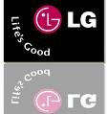
zic

monitor LG STUDIOWORK 7168 problem
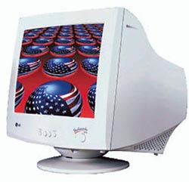
Monitor merek LG banyak beredar di Indonesia , bersama kompetitornya SAMSUNG.Kedua produk asal korea itu sebenarnya agak mirip dalam hal rangkaian dan model.bahkan" isi dalam perut "nya pun tidak jauh berbeda.Entah kenapa bisa demikian?
Kami pernah mendapatkan kasus pada monitor LG STUDIOWORK type 7168, yang gambar tampilannya berupa klise ,gelap sekali dan tanpa warna, yang terlihat itu sebenarnya hanyalah sinyal atau gambar dari komponen video tanpa chroma. karena justru teks dan gambar terlihat polos ( no colour ) dengan latar belakang gelap ( klise ).
Kerusakan ini terjadi karena tidak adanya sinyal chroma/warna.Pada type LG studiowork 7168,
kerusakan terdapat pada IC 303 ( terdapat di PCB RGB ) dengan type : LM 2445 TA.
Setelah kami ganti, masalahpun teratasi.LG studiowork siap tampil.
zic

Monitor LCD SAMSUNG135V dan DELL1504FP
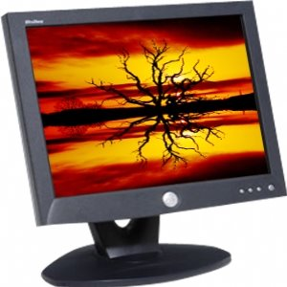
Tahukah anda : bahwa mesin atau mainboard dari monitor LCD SAMSUNG135V sama dengan yang digunakan pada monitor LCD DELL 1504FP...jika anda mempunyai masalah dengan spare part-nya.anda dapat menghubungi: http://www.bluestar-online.com
situs ini memberikan layanan online yang baik

